Межатомные связи в аморфных нанокомпозитах (CoFeB)_{x}(TiO₂)_{1-x} по данным ИК-спектроскопии
Чан Ван Ту
студент
Воронежский государственный университет , физический факультет, Воронеж, Россия
E-mail: tranvantu1504@gmail.com
Композитные плёнки, состоящие из магнитных металлических наногранул, равномерно распределённых в диэлектрической матрице, являются перспективными материалами СВЧ электроники и спинтроники [1]. Основными параметрами, от которых зависят магнитные свойства гетерофазных систем, являются соотношение объёмов ферромагнитной и немагнитной фаз, размер металлических гранул, который, в свою очередь, определяет перколяционный предел (порог протекания тока) композита.
***
Целью данной работы было исследование межатомных взаимодействий между элементами в аморфных композитах (CoFeB)_{x}(TiO₂)_{1-x} различного состава методом ИК- спектроскопии.
Объектами исследования служили 5 образцов (№№ 5,19,21,33, 55) рентгеноаморфных композитов (Co₄₅Fe₄₅B₁₀)_{x}(TiO₂)_{1-x}, полученных методом ионно-лучевого распыления двух мишеней, металлической из сплава Co₄₅Fe₄₅B₁₀ и диэлектрической из TiO_{2,} на вращающуюся ситалловую подложку [1]. Номера исследованных образцов возрастают в соответствии с увеличением содержания металлической компоненты в композите и толщины напылённого слоя. Дифрактограммы исследованных аморфных композитов приведены на рисунке 1.
На ИК-спектрах образцов были выявлены моды колебательных спектров в области 100-1500 см⁻¹, относительная интенсивность которых варьировалась в соответствии с изменением содержания металлической и диэлектрической компонент в аморфных композитах.
На рисунке 2 сплошными линиями изображены экспериментальные ИК-спектры композитов (Co₄₅Fe₄₅B₁₀)_{x}(TiO₂)_{1-x} с различным содержанием металлической Co₄₅Fe₄₅B₁₀ и диэлектрической TiO₂ компонент. Штриховыми линиями представлены моделированные ИК-спектры, соответствующие разложению на компоненты в форме гауссиан, произведённому с помощью программы Magic Plot.

Таблица 1. Моды ИК-спектров композитов (CoFeB)_{x}(TiO₂)_{1-x} в образцах № 5,19,21,33 и 55 в диапазоне 100-1500 см⁻¹

Моды колебаний, см⁻¹
Номера образцов |  |  |  |  | Данные литературы
№5 | №19 | №21 | №33 | №55
 | 1442 | 1473 | 1438 | 1442 | B-O 1396~1450
1383 | 1385 | 1395 |  |  | Ti-O-B 1397 [5]
1300 | 1294 | 1302 |  |  | Ti-O 1320 [3]
1186 |  |  | 1188 | 1198 | Fe-O 1160
 | 1084 | 1094 | 1100 | 1108 | Ti-O 1110 [3]
1029 |  | 999 | 1036 | 1025 | Ti-O 1110 [3]
934 | 915 | 907 | 919 | 921 | Co-O 936
838 | 822 | 818 | 828 | 828 | Ti-O- Co 820 [3]
751 | 742 | 738 | 746 | 746 | Fe-B 754 [2]
661 | 651 | 649 | 651 | 649 | Co-О ; Ti-O 650 [3]; 670 [5]
565 | 561 | 557 | 557 | 557 | Co- B 580 [2]  Или Co- Fe 516-540 [4]
476 и 380 | 474 | 462 | 445 | 474 | Ti-O 450 469,670 [5],675 [3]
 | 309 | 325 | 338 | 327 | Ti-O –Co 310 [3]
256 |  | 268 | 234 | 214 | Co-O 285,250, 220 [3]
185 | 146 | 126 | 124 |  | Co-O 160 [3], Co-O 135 [3]
 |  |  |  | 100 | Ti-O 115 [3]
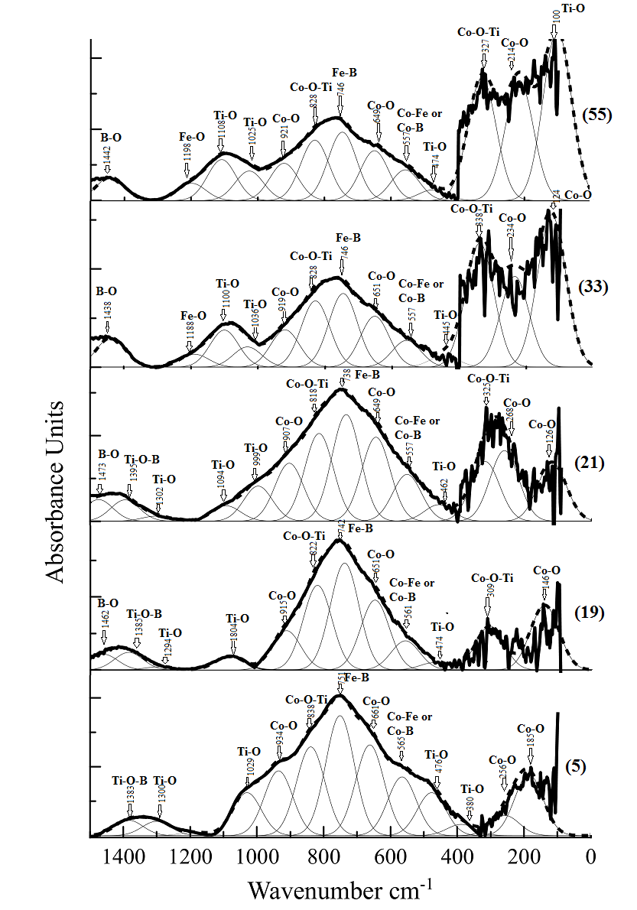
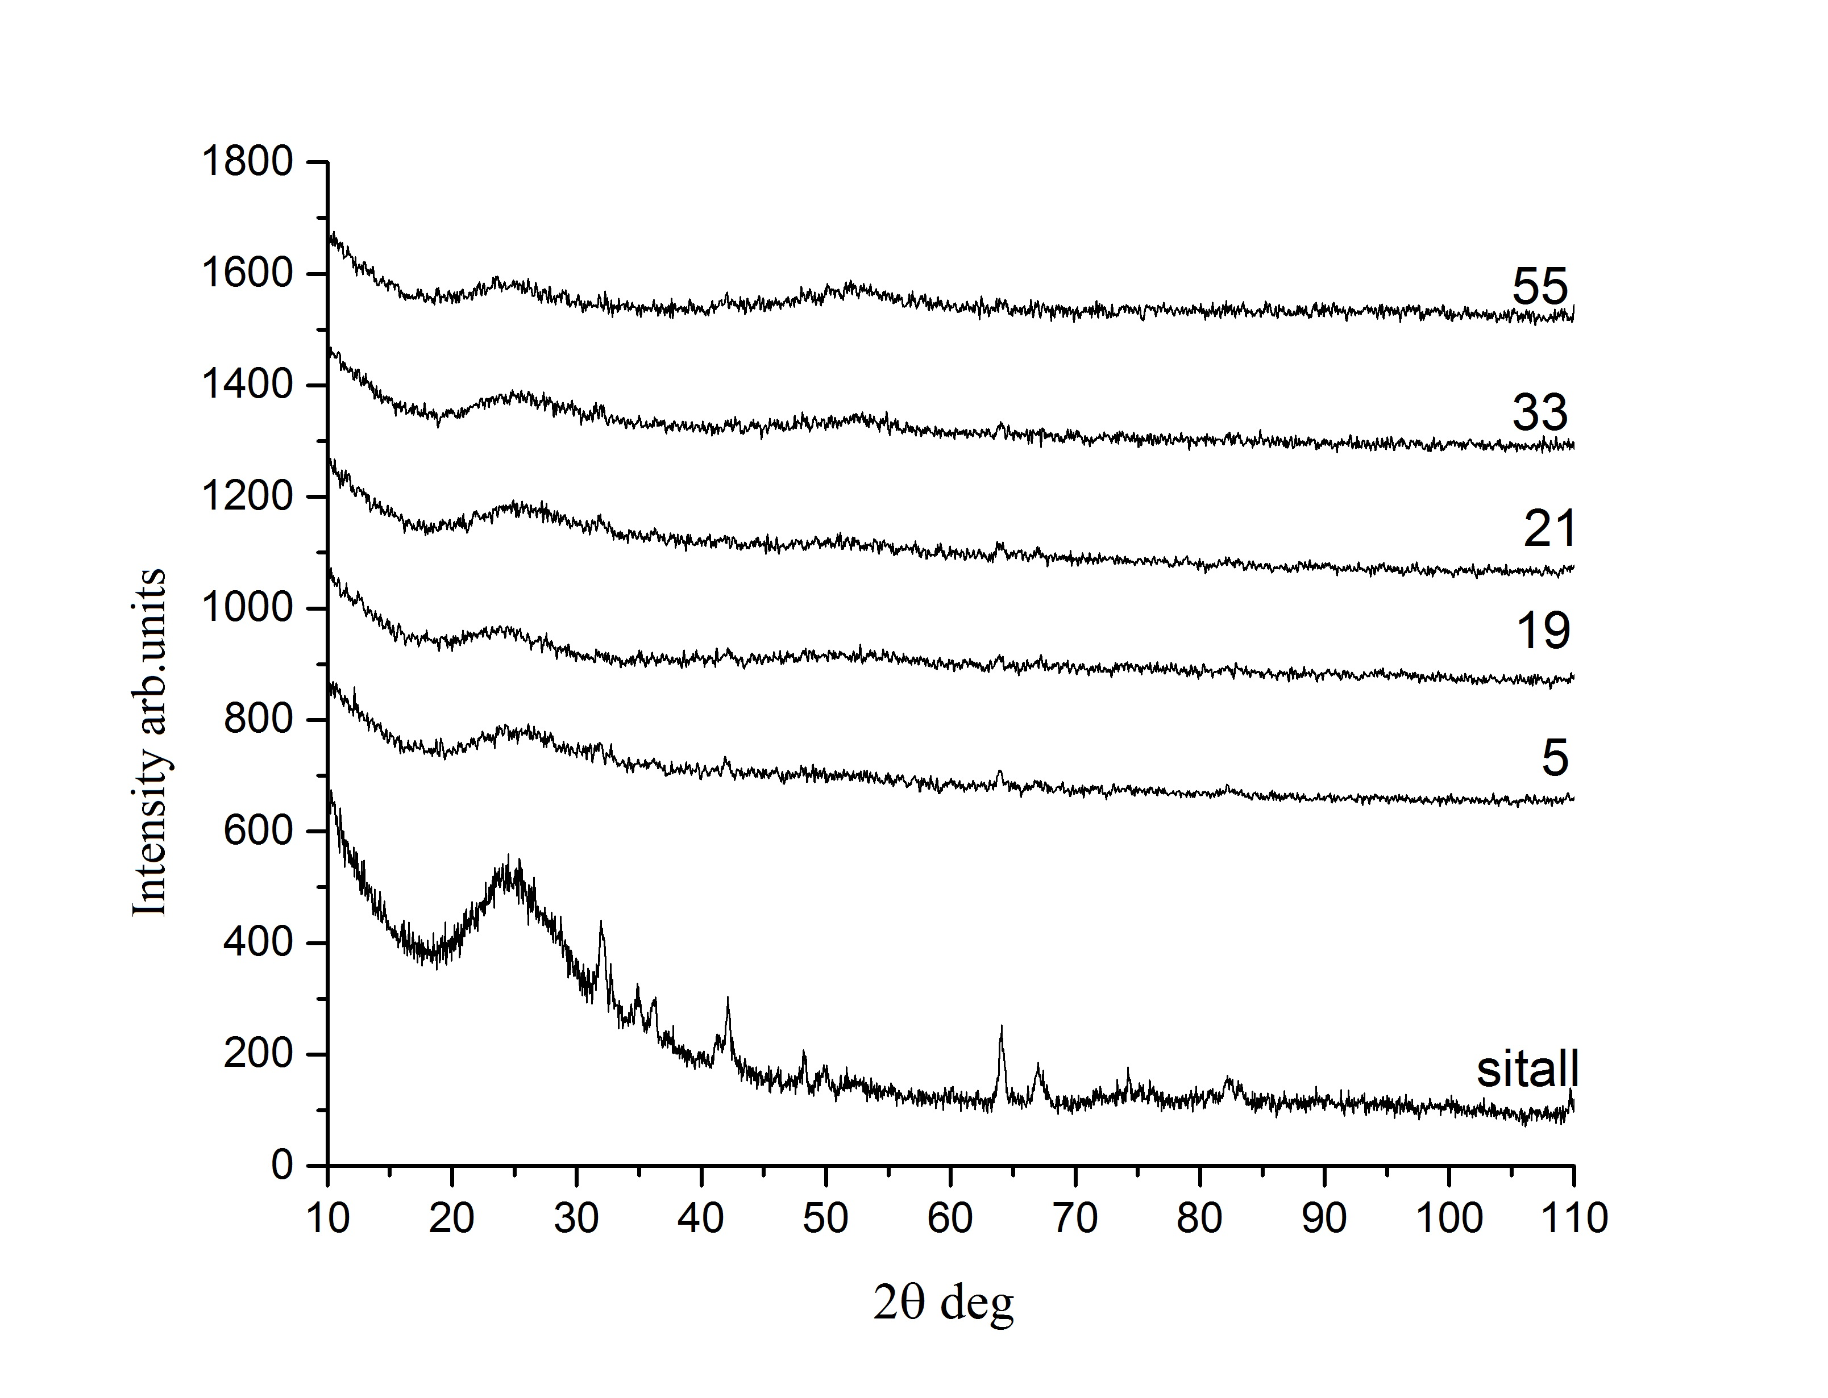
Рис.1. Обзорные дифрактограммы образцов композитов (Co₄₅Fe₄₅B₁₀)_{x}(TiO₂)_{1-x}№5-55 и чистого ситалла.

Представленные на Рис.2 и в Таблице 1 результаты показывают, что самое большое число мод принадлежит связям диэлектрической компоненты Ti-O и связям Co-O. Кислород, источником которого является диэлектрическая компонента TiO_{2,} образует связи не только со всеми остальными компонентами композита Fe-О и B–O, но и промежуточные связи между элементами диэлектрической и металлической компонент композита Ti-O-B и Ti-O-Co. При этом относительная интенсивность последней моды возрастает с увеличением содержания металлической компоненты композита, т.-е. с увеличением номера образца. Показано, что, несмотря на относительно небольшое содержание бора в металлической компоненте Co₄₅Fe₄₅B_{10,} бор участвует в связях не только металлических кластеров Fe-B, Co-B, но и в связях с элементами диэлектрической матрицы B-O и Ti-O-B.
Рис.2. ИК-спектр (Co₄₅Fe₄₅B₁₀)_{x}(TiO₂)_{1-x} с различным содержанием металлической Co₄₅Fe₄₅B₁₀ и диэлектрической TiO₂ компонент.
Таким образом, по-видимому, композиты (Co₄₅Fe₄₅B₁₀)_{x}(TiO₂)_{1-x} состоят из металлических частиц в виде ядра из металлических кластеров CoFe нанометровых размеров (~1 нм) с оболочкой из боридов и оксидов d-металлов, распределённых в диэлектрической матрице диоксида титана.
Литература
1. Гриднев С.А., Калинин Ю.Е., Ситников А.В., Стогней О.В. Нелинейные явления в нано- и микрогетерогенных системах. М.:БИНОМ. Лаборатория знаний.− 2012. −352 с.
2. Щекочихин А.В., Домашевская Э.П., Карпов С.И. // Влияние элементного состава на основе CoFeB – SiO2 на магнитные и магниторезистивные свойства, Конденсированные среды и межфазные границы. 2006, т 8, № 1, с. 64-66.
3. Rihcard A., Nyquistand Ronald, Kagel O. Infrared spectra of inorganic compounds. Academic press. New York and London.1971. 499 p.
4. María E., Pérez Bernal, Ricardo J., Ruano Casero, Vicente Rives.Preparation and properties of Co-Fe mixed oxides obtained by calcination of layered double//Ceramics - Silikáty 48 (4) 145-154 (2004) 145.
5. http://dx.doi.org/10.1155/2012/528637

